LINE群組羽球報名系統規格

功能說明
手動功能：
- 在LINE群組上已建立，目前群組上共有約400個人員，群組的功能是：
- LINE公告羽球訊息(附1)
  - 系統讀取訊息，並搜尋key-word：日期Date(ex. 10/9)、場次Court(ex. 上午場/下午場)、場地Site(ex. XX羽球館)、時間Time(ex. 9:00~12:00)、名單Name_List (格式為Pandas data frame, 附2)
  - 若無法獲取2.1之完整內容，則視為一般聊天訊息，系統不處理
- 檢查是否為新開場次
  - Excel檔案命名規則：
    - 將日期Date拆成Mon, Day 2個參數
    - 取當天日期(Today)的年份Year
    - 若Year/Mon/Day < Today，則檔案名=(Year+1)_Mon_Day-Court.xlsx，否則檔案名=Year_Mon_Day-Court.xlsx
    - Court=AM (上午場)；Court=PM(下午場)
  - 依取得之Date, Court檢查Excel檔案是否存在，若不存在則建立新檔案，並重新讀取LINE訊息：
    - 表頭Head範例
10/9（星期五）歡樂羽球上午場 /n
✨地點：晴天羽球館 /n
費用：270元/人 /n
時間：9:00-12:00 /n
    - 名單Name_List：依順序號1, 2, 3, …., 候1, 候2,.. 讀取名字，並寫入data frame中
    - 表尾Tail範例
🌟限制（xx人），候補可報名，但要候補到才可來打喔！ /n
🌟新人請看記事本 /n
🌟到場繳費簽名時，請在簿子簽上您的號碼跟名字（務必跟群組報名一致，以利對帳）
  - 將上述Head, Name_List, Tail貼到新建立的Excel上，並重新存檔(依檔案命名規則)
- 若不是新開場次則開啟對應的Excel檔案，並將Name_List貼到對應儲存格，A5=1, A6=2, …；B5=名字1, B6=名字2, …
自動功能：
- 讀取LINE訊息，並剖析成：
  - 日期Date(ex. 10/9)
  - 場次Court(ex. AM/PM)
  - 名字Name(ex. Beryl)
  - 增減數Num(ex. +1 or -1)
- 若無法滿足上述訊息剖析條件，則視為一般聊天訊息，不做處理
- 若滿足上述訊息剖析條件，則檢查YYYY_M_D_Court.xlsx是否存在
  - 若存在，且Num >0，開啟Excel檔，並讀取Head, Name_List, Tail
    - 檢查1~max number (ex. 24)，對應的Name欄位是否為空白，若有，則將Name，依Num數量填入空白欄位
    - 若1~max number (ex. 24)，對應的空白Name欄位數量p (ex. 只剩一個空白欄 p=1) < Num (ex. Num= +2)，則將名字填入空的欄位，多餘數量(Num-p=1)，在Name_List最後append B1, Name
    - 將Name_List內容貼至Excel，並儲存Excel檔
    - 將Head/n + Name_List/n + Tail貼在LINE上
  - 若存在，且Num <0，開啟Excel檔，並讀取Head, Name_List, Tail
    - 檢查1~max number (ex. 24)及候1~候n，對應的Name欄位中是否有相符名字，若有，則計算相符合的名字數量=x，
      - 若x < ABS(Num)則在LINE貼文”{Date}+空格+{Court}+場中，{Name}報名數=x，< 你要取消的筆數{Num}，本次報名動作無法完成！”
      - 若x >= ABS(Num)，則優先刪除Name_List中候補名單(ex. No=候1, 候2, ..)，再刪除正常名單(ex. No=1, 2, …)，重複上述動作，直到刪除數量=ABS(Num)，並將更新後的Name_List貼於Excel檔案上，並儲存檔案
      - 將Head/n + Name_List/n + Tail/n貼於LINE群組上

系統架構
- 系統整體架構圖 (System Architecture)
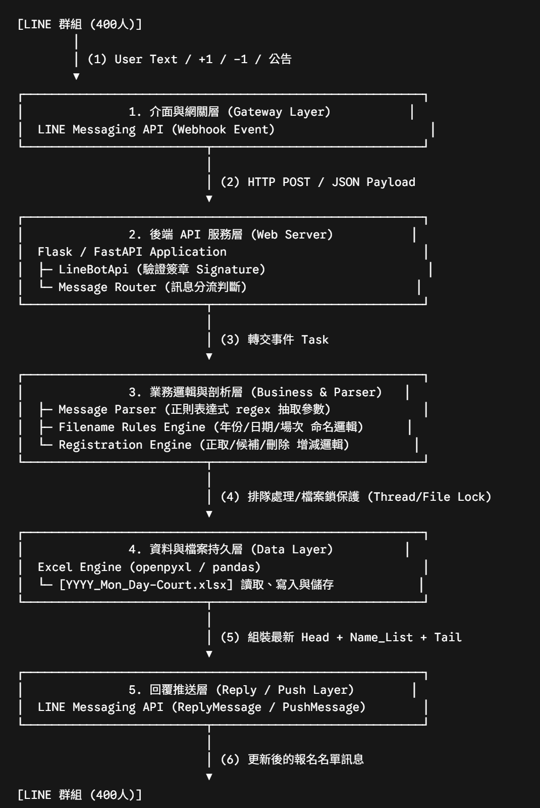

2. 各層級分工與詳細運作流程

(1) 介面與網關層 (Gateway Layer)
- LINE Messaging API：
  - 將系統的官方帳號（Line Bot）加入該 400 人群組，並在 LINE Developers 後台開啟 Webhook 設定 (Use webhook = Enabled)。
  - 設定 Allow bot to join group chats 權限。
  - 每當成員在群組傳送訊息，LINE 伺服器會立即向您的 Webhook URL 發送 HTTP POST 請求。

(2) 後端 API 服務層 (Web Server)
- 技術選型：Python FastAPI 或 Flask。
- 主要職責：
  - 驗證安全簽章：透過 LINE 提供的 X-Line-Signature 驗證請求來源，確保訊息是由 LINE 伺服器傳送而非惡意攻擊。
  - 過濾與分流：僅處理 TextMessage（文字訊息），其餘圖片、貼圖、語音直接丟棄不處理，降低伺服器負擔。

(3) 業務邏輯與剖析層 (Business & Parser Layer)
此層為系統的心臟，負責將非結構化的 LINE 文字轉化為結構化的資料結構：
- 訊息剖析器 (Message Parser)：
  - 手動功能（新場次公告）：
    - 正則表達式匹配 Date（如 10/9）、Court（上午場/下午場）、Site（XX羽球館）、Time（9:00~12:00）、Name_List（包含 1, 2, ... 候1, 候2...）。
    - 若要素不完整（例如僅是聊天訊息），觸發過濾機制，不執行任何 Excel 動作。
  - 自動功能（+1 / -1 報名）：
    - 剖析 Date + Court + Name + Num（例如 10/9 AM Beryl +2 或 10/9 上午 Beryl -1）。
- 檔名計算引擎 (Filename Rules Engine)：
  - 計算當前年份與目標月份日期的關係：
    - 取得系統當前日期 $Today$ (以 $Year_{today}, Mon_{today}, Day_{today}$ 表示)。
    - 比較邏輯：若比對目標日期 $TargetDate(Year_{today}, Mon, Day) < Today$，代表該場次已跨至下一年，檔案年份改設為 $Year_{today} + 1$，否則使用 $Year_{today}$。
    - 將場次正規化為 AM 或 PM。
    - 產出標準檔名：YYYY_Mon_Day-Court.xlsx。
- 名單計算與異動引擎 (Registration Engine)：
  - Num > 0 邏輯：
    - 優先搜尋 1 ~ 24（容量上限 $max\_capacity$）欄位中的空值 NaN / 空白，依序補入姓名。
    - 若正取名單剩餘空白數量 $p < Num$，先填滿正取空白欄位，多餘的 $Num - p$ 筆資料，自動在 DataFrame 後方 append 新增 候1, 候2... 等候補資料。
  - Num < 0 邏輯：
    - 檢索名單中目標 Name 出現的次數 $x$。
    - 若 $x < \vert{}Num\vert{}$，觸發退件機制，回傳警告訊息：「{Date} {Court}場中，{Name}報名數={x}，< 你要取消的筆數{Num}，本次報名動作無法完成！」。
    - 若 $x \ge \vert{}Num\vert{}$，依序優先刪除候補名單（No = 候n 到 候1），若仍有剩餘需刪除筆數，再清空正取名單（將欄位設為空白），最後重新重置索引與保存。

(4) 資料與檔案持久層 (Data Layer) & 關鍵併發控制
由於 400 人的群組在熱門場次開放時，極易出現多人同時送出 +1 訊息的情況，若直接讓多個 API 線程同時開啟寫入同一個 Excel 檔，會引發 PermissionError (File Lock) 或覆寫蓋掉別人資料的問題。
- 解決方案：線程鎖 (Threading Lock) / 佇列 (Queue) 機制：
  - 在 Python 中維護一個全局檔案鎖（例如 threading.Lock()）或任務佇列（Queue）。
  - 任何寫入/讀取 Excel 的操作必須取得鎖定後才能執行，處理完完畢存檔後釋放鎖，確保寫入動作嚴格序列化（Single Thread Processing for I/O）。

【附1】
10/9（星期五）歡樂羽球上午場🏸
✨地點：晴天羽球館
費用：270元/人
時間：9:00-12:00
1.進
2.黃保輝
3.浩雅
4.慶
5.袁
6.mitch6666
7.mitch6666
8.mitch6666
9.mitch6666
10.何紓柔
11.何震維
12.黃帷芩
13.宜辰
14.Beryl
15.Beryl
16.Beryl
17.文華
18.凱
19.阿瑋
20.李冠亨
21.TSAl
22.鈞皓
23.
24.

後補： 1.
🌟限制（24人），候補可報名，但要候補到才可來打喔！
🌟新人請看記事本
🌟到場繳費簽名時，請在簿子簽上您的號碼跟名字（務必跟群組報名一致，以利對帳）

【附2】資料來自【附1】
1 | 進
2 | 黃保輝
3 | 浩雅
4 | 慶
5 | 袁

